Муниципальное бюджетное общеобразовательное учреждение
«Ольховская средняя школа»
Ольховского муниципального района Волгоградской области
(МБОУ «Ольховская СШ»)

ЮННАТ
Детская общешкольная организация «Наш Дом-Земля»

Тема работы: «Парк Победы»

Номинация «Ландшафтный дизайн»

Автор работы
Тимофеев Артём Вадимович,
14 лет, обучающийся 8 В класса

Руководитель
Тимофеева Ирина Геннадьевна,
заместитель директора по ВР
МБОУ «Ольховская СШ»

с. Ольховка, 2019 г.

Оглавление
Введение …………………………………………………………………………..3
Глава 1. Дендрологический сад МБОУ «Ольховская СШ».
Механизмы и этапы реализации проекта «Парк Победы»……………4
Глава 2. Видовой состав декоративных растений «Парка Победы».
Результаты реализации проекта «Парк Победы». ……………………7
Глава 3. Практическая значимость реализации проекта «Парк Победа».
Эколого-патриотическая тропа в «Парке Победы» на территории
МБОУ «Ольховская СШ» ……………………………………………19
Глава 4. Подведение итогов. Опыт проекта «Парк Победы».
Практическая деятельность в дендрологическом саду
«Парк Победы» .……………………………………………………….21
5. Заключение ……………………………………………………………………………………21
6. Список литературы ………………………………………………………….......................................22
7. Приложения …………………………………………………………………………………….22

Введение
"Человек, овладевший экологической культурой, подчиняет все виды своей деятельности требованиям рационального природопользования, заботится об улучшении окружающей среды, не допуская её разрушения и загрязнения…”А.А.Плешаков
Человек будущего - это всесторонне развитая личность, живущая в гармонии с окружающим миром и самим собой. Тот или иной уровень экологической культуры – есть результат воспитания, главной функцией которого является подготовка подрастающего поколения к жизни в этом мире, а для этого оно должно его знать, овладеть системой нравственных норм по отношению к нему, в том числе и к природе. Без изменений в культуре природопользования нельзя рассчитывать на позитивные изменения в экологии, именно культура способна привести в соответствие деятельность человека с биосферными и социальными законами жизни.
Основной целью школьного экологического образования является становление экологической культуры личности и общества как совокупности практического и духовного опыта взаимодействия человечества с природой, обеспечивающего его выживание и развитие. Экологическая культура есть не что иное, как материализованное сознание в поступках и делах людей. Современным школьникам необходимо непрерывное экологическое образование, просвещение и практическая деятельность, позволяющая сформировать у них нравственно-личностную установку на заботу о природе как универсальную ценность.
Актуальность проекта
Одной из проблем рассматриваемой при создании проекта являлось снижение у большинства школьников экологической культуры, отсутствие навыков трудолюбия, ответственного поведения, уважительного отношения к Земле и ее природным ресурсам, это подтолкнуло нас искать новые формы работы по экологическому просвещению и организации практической деятельности.
Сохранение редких и исчезающих видов, многообразия растений – является еще одной экологической проблемой. У большинства школьников Ольховского района Волгоградской области не хватает наглядного опыта в изучении природного многообразия нашей большой Родины и практического опыта, навыков ухода за ростом и развитием растений разных природных зон Земли.
Цель проекта: Пропаганда экологических знаний, формирование навыков экологической культуры, ответственности, культуры труда, повышение гражданской активности детей и молодёжи Ольховского района, направленной на сохранение природных ресурсов, экологической чистоты малой Родины, проектирование обустройства и озеленения мест проживания, парков и других объектов.
Задачи:
-изучение видового состава растений дендрологического сада, особенностей растений, декоративных свойств, условий посадки, ухода, выращивания и защиты;
- обогащение и восстановление видового состава растительного мира парковой зоны дендрологического сада;
- создание «Парка Победы» и маршрута экологической тропы в школьном дендрарии;
- формирование отношения к окружающему миру на основе способов целесообразной практической, природоохранной и исследовательской деятельности в природе и обществе;
- развитие стремления к распространению экологических знаний и личному участию школьников по защите окружающей среды.
Эти шаги привели нас к мысли о необходимости продолжать такое замечательное дело, как обустройство мест проживания, парков и других объектов, сохранение видового разнообразия растений.
Методы исследования:
- теоретическое изучение вопросов в литературе и анализ информации;
- изучение перечня видового состава декоративных растений для посадки в «Парке Победы»;
- изучение экологических аспектов, вопросов и технологии посадки выбранных растений;
- практическая деятельность в дендрологическом саду.

Глава 1
В 1992 году на территории Ольховской средней школы был заложен дендрарий (пр 1). Педагогический коллектив с обучающимися под руководством Мананковой Л.В. попытались превратить обычный клочок земли в настоящий райский уголок со своим характером и индивидуальностью, наполненный особым спокойствием и гармонией. Саженцы деревьев и кустарников были привезены с опытной станции института ВНИИАЛМи.
Были посажены – шефердия серебристая, миндаль низкий, аморфа калифорнийская, ирга канадская, дерен кроваво-красный, боярышники Королькова и Арнольди, церцис канадский, роза морщинистая, барбарис обыкновенный, шелковица белая, можжевельник казацкий. В течение многих лет дендрологический сад являлся «зеленой школой», где учащиеся знакомились с видовым разнообразием планеты Земля, учились растить и заботиться о растениях, приобщались к экологической культуре.
В 2016 году по итогам Года Экологии на заседании Ученического совета было принято решении продолжить работу по формированию экологической культуры среди школьников через проведение экологических акций по благоустройству и озеленению территории школьного двора.
Совместно с заместителем директора школы по воспитательной работе Тимофеевой И.Г. мы начали работу над проектом «Парк Победы». Базой послужил небольшой дендрарий, заложенный в 1992 году на территории школы. Экологическая зона «Парк Победы» была благоустроена за счет обновления в школьном дендрарии растений различных природных зон России. Были высажены 35 видов растений, 235 саженцев деревьев и кустарников. Многие деревья стали именными, так как высажены в честь героев, умерших от ран в эвакогоспитале № 2651 во время Сталинградской битвы.
Деревьями – символами на территории нашего дендрария являются – саженец Сталинградского тополя, выращенный от дерева – символа Волгоградской области, которое выжило в годы Сталинградской битвы и молодое деревце дуба, посаженное в честь олимпийской чемпионки, землячки Елены Владимировны Слесаренко.
В рамках нашего проекта были разработаны и созданы садовые дорожки, установлены скамейки для отдыха в зеленой зоне и информационные таблички-указатели, о систематическом положении растений и с именами героев, учебная зона «Парка Победы», в которой сегодня проходят «Зеленые Уроки» и Акции для школьников района. И теперь наш дендрарий называется «Парк Победы»! (пр 2)
Целевая группа проекта: школьники Ольховского района и Волгоградской области от 6 до 18 лет.
Даты/сроки реализации проекта: с 09.01.2017 - 31.07.2019 г.г.;
Место проведения проекта: Волгоградская область, Ольховский муниципальный район, с.Ольховка, территория школьного двора МБОУ «Ольховская СШ»;
Актуальность проекта: Ольховская школа, является ресурсным центром, и объединяет 12 школ района, около 2000 человек. Площадь школьного двора около 4 га. Одной из проблем рассматриваемой при создании проекта являлось снижение у большинства школьников экологической культуры, отсутствие навыков трудолюбия, ответственного поведения, это подтолкнуло нас искать новые формы работы с молодежью.
Этапы реализации проекта:
09.01.2017-09.02.2017 г.г.
Участники: образовательные учреждения Ольховского района, Около 2000 школьников района.
Разработка эскиза «Парка Победы», текста экологического послания для памятной капсулы. Мы разработали Положение по конкурсу и распространили по школам района. Объявление о конкурсе было размещено в районной газете «Ольховские Вести». Итоги конкурса были подведены оргкомитетом из представителей общественных организаций Ольховского района. Результат- принятие эскиза «Парка Победы», утверждение текста экологического послания для памятной капсулы.
10.02. 2017 г.г. - Награждение победителей конкурса.
Участники: образовательные учреждения Ольховского района. Около 2000 школьников районов.
Об итогах конкурса узнали все жители Ольховского района через статьи в районной газете «Ольховские Вести».
По итогам конкурса были определены по одной лучшей работе в двух номинациях: эскиз «Парка Победы», экологическое послание молодежи 2043 года. Победители были награждены призами, лучшие работы отмечены грамотами отдела по образованию. На награждение победителей конкурса были приглашены депутаты районной Думы и другие представители общественных организаций района. Результат: поощрение участников проекта «Парк Победы».
11.01.2017 г.-15.02.2017 г.
Проведение исследовательских работ. Формирование перечня списка растений и деревьев для посадки в «Парке Победы».
Участники: образовательные учреждения Ольховского района. Около 2000 школьников районов.
Результаты работы над проектом: изучение экологических аспектов, вопросов и технологии посадки растений, деревьев, изучение особенностей ухода за растениями, разработка перечня растений, планируемых для посадки в Парке Победы. Через уроки, классные часы, конкурсы и защиту работ на этом этапе в проекте «Парк Победы» приняли участие подростки Ольховского района, в том числе из числа состоящих на разных профилактических учетах районного банка данных. В социальной сети ВКонтакте создана страница проекта, где размещены отчетные материала о ходе мероприятий. https://vk.com/club143909442
15.02.2017 г. -25.03.2017 - работа с информационными источниками и экологическими центрами, природными комплексами и дендрариями Волгоградской области. Сбор материалов для разработки экологического маршрута в рамках Проекта и для проведения торжественного митинга. Участники: Волгоградская область. 100 человек школьников Ольховского района.
Мы разработали экологический маршрут в рамках Проекта. Материалы были использованы при проведении торжественного митинга, посвященного открытию «Парка Победы», а так же размещены на странице проекта в социальной сети ВКонтакте.
25.03.2017-25.05.2017 г. Подготовка территории дендрарий к посадке деревьев, закупка посадочного материла, посадка растений и кустарников, саженцев роз. Ольховский район. 500 человек.
В рамках субботников, «Зеленых Уроков» была подготовлена и очищена территория для «Парка Победы». На уроках технологии я и другие школьники сделали скамейки для парка, информационные вывески, элементы оформления парковой зоны.
22.06.2017 г. - Проведение митинга, установка капсулы с экологическим посланием к будущему поколению, торжественное открытие «Парка Победы».
22.06.2017- 22.06.2019 г. – Проведение «Зеленых уроков» и экскурсий для школьников района.- Ольховский район - Около 2000 человек.
О мероприятии узнали жители Ольховского района и Волгоградской области. Были приглашены жители района, представители Администрации, общественных организаций районов и г.Волгограда, ветераны Великой Отечественной Войны, участники Сталинградской Битвы, проживающие в Ольховском районе, школьники и молодежь района. Информация о мероприятии была размещена в районных газетах.

Глава 2
Видовой состав декоративных растений «Парка Победы» составлен с учетом природно-климатических и почвенных условий территории. Растения интродуцированы и акклиматизированы в Ольховском районе из разных природных зон России и мира. Видовой состав подобран так, чтобы растения чувствовали себя прекрасно в нашей климатической зоне.
В дендропарке высажено всего 51 вид растений.
Все растения систематизированы по семействам. Определена родина происхождения декоративных растений.
В 2017 году в рамках акции «Парк Победы» высажено 26 видов растений (235 экземпляров).
Таблица 1

Видовой состав растений дендропарка, высаженных в 2017 году (пр 3)

Наименование | Количество, шт
Дерен белый | 3
Яблоня декоративная | 10
Клен остролистный | 10
Липа | 4
Можжевельник Скайрокет | 11
Можжевельник (ассортимент) | 25
Пузыреплодник | 2
Роза | 10
Рябина обыкновенная | 15
Спирея | 10
Спирея японская | 18
Туя западная | 10
Форзиция | 10
Каштан | 10
Скумпия кожевенная | 4
Магония падуболистная | 10
Тамарикс | 2
Сирень | 5
Калина сортовая | 8
Гибискус | 10
Вейгела | 5
Дейция | 10
Абелия | 5
Буддлея | 5
Очиток | 10
Гортензия | 9

Видовой состав декоративных растений дендрологического сада «Парк Победы»
- Абе́лия (Abélia), семейство Жимолостные (Caprifoliaceae). Родина – Европа.
- Аморфа кустарниковая (Amorphafruticosa L), семейство Бобовые (Fabaceae). Родина - Северная Америка.
- Барбарис обыкновенный(Berberisvulgaris L.),
Барбарисовые (Berberidaceae). Родина - Передняя Азия, Закавказье, Европа.
- Берескле́т европе́йский, или Бруслина ( Euonymus europaeus), семейство Бересклетовые (Celastraceae).
- Буддле́я Дави́да, или буддлея изме́нчивая (Buddléja davídii), семейство Норичниковые (Scrophulariáceae)
- Боярышник Арнольди (CrataegusarnoldianaSarg.), семейство Розоцветные (Rosaceae). Родина - Сибирь
- Бузина́ кра́сная (Sambúcus racemósa), семейство Адоксовые (Adoxaceae). Родина – Евразия, Северная Америка.
- Вейгела (Weigela), семейство Жимолостные (Caprifoliaceae).
- Вишня Магалебка–антипка (CerasusmahalebL.Mill), семейство Розоцветные (Rosaceae). Родина – Крым, Украина.
- Гиби́скус (Hibiscus), семейство Мальвовые (Malvaceae)
- Горте́нзия мете́льчатая (Hydrangea paniculata) семейство Гортензиевые (Hydrangeaceae). Родина - Южная и Восточная Азия, Северная и Южная Америка.
- Де́вичий виногра́д пятилисто́чковый (Parthenocíssus quinquefolia), семейство Виноградовые (Vitáceae). Родина – Европа, Кавказ
- Де́йция (Déutzia), семейство Гортензиевые (Hydrangeaceae).
- Дерен белый, Свида белая (Cornusalba, Swidaalba) Семейство Дереновые, или кизиловые (Cornaceae). Родина – Сибирь, Манчжурия и Корея.
- Жи́молость каприфоль (Lonícera),
семейство Жимолостные (Caprifoliaceae). Родина – Европа, Кавказ.
- Ирга канадская (Amelánchier), семейство Розоцветные (Rosaceae). Родина – Северная Америка.
- Кали́на гордо́вина (Vibúrnum lantána) семейство Адоксовые (Adoxaceae). Родина - Центральная и Южная Европа
- Кали́на обыкнове́нная, или Калина кра́сная (Vibúrnum ópulus), семейства Адоксовые (Adoxaceae)
- Катальпа бигнониевидная или обыкновениая (Catalpa bignonioides), семейство Бигнониевые (Bignoniaceae). Родина - Китай, Япония, Северная Америка.
- Кизи́л (Córnus), семейство Кизиловые (Cornaceae). Родина – Передняя Азия, Кавказ, Крым.
- Кипари́совик (Chamaecýparis), семейство Кипарисовые (Cupressaceae). Родина - Восточная Азия и Северная Америка.
- Кольквиция приятная (Kolkwitzia amabilis), семейство Жимолостные (Caprifoliaceae). Родина – Китай.
- Клён остроли́стный, или Клён платанови́дный (лат. Ácer platanoídes), семейство Сапиндовые (Sapindáceae). Родина - Европа
- Лапча́тка (Potentilla), семейство Розоцветные (Rosaceae). Родина – горы Европы.
- Липа войлочная (Tilia tomentosa), семейство Мальвовые (Malvaceae). Родина – Европа.
- Магония падуболистная (Mahonia aquifolium), семейство Барбарисовые (Berberidaceae). Родина - Северная Америка.
- Минда́ль степно́й, низ́кий, Бобо́вник (Prunus tenella), семейство Розоцветные (Rosaceae). Родина - Средиземноморье, Передняя и Средняя Азия, Кавказ, Крым
- Можжевельник китайский ('Spartan'), семейство Кипарисовые (Cupressáceae)
- Можжеве́льник каза́цкий (Juníperus sabína), семейство Кипарисовые (Cupressáceae). Родина - Малая Азия, Юго-Восточная Азия, Кавказ, Урал, Сибирь и Приморье, Южная и Центральная Европа.
- Можжевельник виргинский (Juniperus virginiana), семейство Кипарисовые (Cupressáceae). Родина – США, Канада.
- Можжевельник обыкновенный (Сорт Suecica), семейство Кипарисовые (Cupressáceae)
- Можжевельник чешуйчатый (Juniperus squamata), семейство Кипарисовые (Cupressáceae)
- Можжевельник средний 'Mint Julep', семейство Кипарисовые (Cupressáceae)
- Можжевельник чешуйчатый 'Blue Carpet', семейство Кипарисовые (Cupressáceae)
- Можжеве́льник обыкнове́нный (Juníperus commúnis) семейство Кипарисовые (Cupressaceae). Родина – США, Канада.
- Пузырепло́дник (Physocarpus), семейство Розоцветные (Rosaceae).
- Ряби́на обыкнове́нная (Sórbus aucupária), семейство Розоцветные (Rosaceae). Родина – Европа, Крым, Кавказ.
- Сире́нь (Syrínga), семейство Маслинные (Oleaceae). Сорт Сирень Победы. Родина – Южная Европа.
- Спирея средняя (Spiraea media), семейство Розоцветные (Rosaceae). Родина – Северная Америка, Евразия.
- Спирея серая (Spiraea x cinerea), семейство Розоцветные (Rosaceae). Родина – Северная Америка, Евразия.
- Спирея Бумальда (Spiraea x bumalda), семейство Розоцветные (Rosaceae). Родина – Северная Америка, Евразия.
- Спирея Вангутта (Spiraea x vanhouttei), семейство Розоцветные (Rosaceae). Родина – Северная Америка, Евразия.
- Спирея японская (Spiraea japonica), семейство Розоцветные (Rosaceae). Родина – Северная Америка, Евразия.
- Спирея иволистная (Spiraeasalicifolia), семейство Розоцветные (Rosaceae). Родина – Северная Америка, Евразия.
- Ску́мпия коже́венная (Cotinus coggýgria), семейство Анакардиевые (Anacardiáceae). Родина - Средиземноморье, Кавказ, Крым, Передняя Азия
- Тамари́кс, бо́жье де́рево, гребенчу́к, астраханская сирень (Támarix) семейства Тамарисковые (Tamaricaceae). Родина – южный берег Крыма, встречается от Южной Европы до Индии.
- Форзиция поникшая (Forsythiasuspense), Маслинные (Oleaceae). Родина – Китай.
- Чубу́шник вене́чный (Philadelphus coronarius), семейство Гортензиевые (Hydrangeaceae). Родина - умеренный пояс Северного полушария, Восточная Азия.
- Шелкови́ца бе́лая (Mórus álba), семейство Тутовые (Moraceae). Родина – Китай.
- Шефе́рдия серебри́стая, или Я́года бу́йвола (Shephérdia argéntea),
семейство Лоховые (Elaeagnáceae). Родина - Северная Америка
- Яблоня декоративная (Mālus), семейство Розоцветные (Rosaceae).

Таблица 2
Классификация растений по семействам

Адоксовые (Adoxaceae) | 3
Анакардиевые (Anacardiáceae) | 1
Барбарисовые (Berberidaceae) | 2
Бересклетовые (Celastraceae) | 1
Бигнониевые (Bignoniaceae) | 1
Бобовые (Fabaceae) | 1
Виноградовые (Vitáceae) | 1
Гортензиевые (Hydrangeaceae) | 3
Жимолостные (Caprifoliaceae) | 4
Дереновые, или Кизиловые (Cornaceae) | 1
Кипарисовые (Cupressaceae) | 9
Кизиловые (Cornaceae) | 1
Лоховые (Elaeagnáceae) | 1
Мальвовые (Malvaceae) | 2
Маслинные (Oleaceae) | 2
Норичниковые (Scrophulariáceae) | 1
Розоцветные (Rosaceae) | 14
Сапиндовые (Sapindáceae) | 1
Тамарисковые (Tamaricaceae) | 1
Тутовые (Moraceae) | 1

Таблица 3
Родина происхождения интродуцированных растений

Передняя Азия, Закавказье | 4
Передняя Азия, Средняя Азия | 3
Европа | 9
Евразия | 7
Кавказ | 6
Канада | 2
Китай | 4
Крым | 6
Северная Америка | 8
Сибирь | 2
США | 2
Юго-Восточная Азия | 2
Япония | 1
Таблица 4
Экологические условия выращивания растений
Растения интродуцированы и акклиматизированы в Ольховском районе в достаточно сложных климатических условиях Нижнего Поволжья.
Абелия – довольно редкий гость в наших садах. Благодаря своему цветению, абелия постепенно занимает достойное место в сердцах цветоводов-любителей. Её ценят за красивые душистые цветки, изящный внешний вид кустов и продолжительное цветение. | Абелия не требует специфического ухода: хорошо дренированные богатые почвы, солнце или полутень и небольшой полив при засухе - вот и все, что ей нужно. Старые и поврежденные побеги удаляют после цветения. В засушливый период требуется умеренное увлажнение. Размножают семенами, зелеными и одревесневшими черенками, но даже при использовании стимуляторов укореняемость их бывает низкой. Кустарник дает обильную корневую поросль и образует густые куртины. В укрытии на зиму не нуждается.
Аморфа. Одна из наиболее ярких звезд современного дизайна – пока еще не слишком популярная у нас, но прославившаяся на Западе – аморфа. Удивительный кустарник и полукустарник, способный в высоту достигать нескольких метров, но остающийся при этом воздушно легким и удивительно графичным, покоряет не только своей кружевной кроной и симметричными перистыми листьями. Цветение аморфы, в первой половине лета венчающее кустики необычными колосками из мелких цветков, выделяется на фоне других садовых культур. | Любят аморфу за другие качества – нетребовательность и выносливость. Все аморфы – растения светолюбивые. Лучше всего они растут на солнечных площадках, смирятся с легким притенением, но предпочтут светлые, если не яркие места в любом саду.  Грунт для аморфы подбирать просто. Главное, сразу исключить сырые, заболоченные участки. Наибольшей декоративности растение достигает на хотя бы слегка известковом или щелочном грунте, легком по текстуре, песчаном и дренированном. Достаточная водо- и воздухопроницаемость почвы также очень важна, но над ней можно поработать и во время посадки, заложив дренаж, внеся в почву компост, песок и т.п. Плодородность почвы для аморфы не важна.Единственный недостаток аморфы – нетерпимость пересадки. Растение не только требует ранней посадки на постоянном месте, но и не стерпит любого перенесения в новую локацию.
Барбарис обыкновенный  Барбарис — чрезвычайно ценная культура многогранного применения: пищевое, красильное, лекарственное и декоративное. Барбарис обыкновенный имеет несколько форм, которые ценятся в декоративном садоводстве. Одна из них с темно-пурпурными листьями и пурпурно-золотистыми гроздьями цветов прекрасно контрастирует в садовых пейзажах. | При выборе места для барбариса нужно найти открытый солнечный участок, Для среднеазиатстких видов с неустойчивой зимостойкостью лучше отвести защищенное от сквозных ветров место. Поскольку в природе они растут в горах на сухих склонах, то для них предпочтительны не кислые почвы, пусть даже бедные органикой, но без признаков переувлажнения. Барбарисам нужны легкие почвы, либо суглинки без застойного увлажнения, хороший дренаж, так как они не выносят близких грунтовых вод.
Бересклет европейский. Листопадный зимостойкий кустарник или дерево с четырехгранными стеблями, образует длинные тонкие листья, которые в начале осени становятся ярко-красными или пурпурными. В это же время раскрываются многочисленные красновато-розовые четырехлопастные плоды около 2 см в диаметре, открывая белые и оранжевые придатки с черными семенами. Высота и диаметр растения — 2х1,2 м (5 лет). Максимальная высота -5 м. | Посадку можно производить ранней весной или осенью — в октябре. Большинство бересклетов предпочитают слабощелочные или нейтральные почвы, поэтому в посадочные ямы надо добавить золу. К освещению они не очень требовательны, но в тени пестроокрашенные сорта могут потерять яркость и стать зелеными. Поливать бересклет нужно умеренно. У него плотные, кожистые листья, что позволяет растению медленно испарять влагу и поэтому грунт не нуждается в постоянном увлажнении. Лучше замульчировать приствольный круг, что позволит справиться летом с пересыханием почвы. Подкармливать бересклет нужно 2 раза в год. Первую подкормку делают весной и используют различные органические удобрения. Вторую проводят в начале осени и применяют для этого фосфорно-калийные минеральные удобрения. Бересклеты нуждаются в постоянной формирующей обрезке. Из них можно создавать прекрасные образцы топиарного искусства.
Дейция – солнечный кустарник — многолетник с обильными, очень изящными цветами, которые украсят любой сад. Цветение у дейции долгое, но даже после опадения цветов куст остается достаточно декоративным. | Дейции очень требовательны к выбору места посадки и условиям содержания. Благоприятные условия для роста и развития дейции можно создать в полутенистом саду под кроной крупных деревьев, где сохраняется увлажненность воздуха и рассеянный свет. Кусты высаживают либо с южной стороны постройки, либо в месте, защищенном от холодных северных ветров.  Дейция предпочитают свежие плодородные почвы, любит глинистые участки с умеренным увлажнением. Для нее недопустимо близкое стояние грунтовых вод. На малоплодородных почвах не будет пышного цветения. Дейции устойчивы к вредителям и очень редко поражаются болезнями. В засушливый период сезона они нуждаются в поливе. Особенно чувствительны к недостатку влаги в почве молодые растения в жаркие периоды лета. При достаточной влажности почвы кустарники долго цветут. Поливать кусты дейции лучше реже, но обильнее, хорошо смачивая почвенный горизонт на глубину до 50 см.
Изысканная – магония падуболистная.  Красивы и кожистые блестящие листья с крохотными острыми иголочками по резным краям. Летом они насыщенного зеленого цвета, а зимой почти все становятся коричневато-пурпурными, вплоть до фиолетового оттенка. | Более нетребовательное к составу и типу почвы растение трудно отыскать! У нее очень мощная корневая система, проникающая глубоко в землю и добывающая необходимое количество влаги и питательных веществ даже в самых экстремальных условиях произрастания. Но лучше всего она будет чувствовать себя на плодородной слабокислой почве, обязательно хорошо дренированной.  Магония не выносит застоя воды и щелочных почв. Прекрасно растет и цветет на солнечных участках, легко переносит полутень.
Можжевельники – старожилы земной флоры, они появились около 50 миллионов лет назад.  Мягкая (у большинства видов) хвоя разнообразной окраски, тонкий аромат, нетребовательность к условиям произрастания – вот причины, по которым садовники и дизайнеры расположены к можжевельникам. | Можжевельники высаживают на солнечные места. В тени они могут вырасти бесформенными и рыхлыми и утратить все свои декоративные достоинства. Только можжевельник обыкновенный способен перенести некоторое затенение.  Посадкам необходимо регулярное рыхление, прополка почвы и полив. Посадки еженедельно опрыскивают.  К почве можжевельники малотребовательны. Поливают можжевельники лишь в сухое лето, и то нечасто – 2–3 раза за сезон. Можжевельники обыкновенный и китайский плохо переносят сухость воздуха. Можжевельник виргинский засухоустойчив, но лучше растет на почвах средней увлажненности. Молодым посадкам можжевельников необходимо рыхление – неглубокое, после полива и прополки сорняков. Сразу после посадки почву мульчируют торфом, щепой, сосновой корой или скорлупой кедровых орехов, толщина слоя мульчи – 5–8 см. Теплолюбивые культивары мульчируют на зиму, а ранней весной мульчу обязательно отгребают, так как она может вызвать загнивание корневой шейки.  Старые больные ветки обрезают. На зиму укрывают только молодые растения.
Рябина обыкновенная. Дерево декоративно практически всегда: весной радует обильным цветением, летом – резной листвой, осенью – оранжево-красными плодами, а зимой – яркими гроздьями на фоне снега и стайками птиц под окном. | Рябина растение достаточно неприхотливое и особый уход ей не требуется, поэтому её выращивание дело не хлопотное. Она одинаково хорошо растёт в различных климатических условиях на разных почвах, но при этом почва должна быть насыщенной питательными веществами, хорошо пропускать воздух и влагу. Но вода под ней не должна застаиваться. Сорта рябины самобесплодны, поэтому в саду нужно сажать сразу 2–3 сорта или прививать в крону одного дерева несколько сортов. В засушливые периоды необходим полив. Весной вносят азотные удобрения, осенью – фосфорно-калийные.  У высокорослых сортов рост ограничивают обрезкой.
Спирея – декоративный кустарник из семейства розоцветных. Ее отличительная черта – неприхотливость. Большинство видов и сортов спиреи, их около ста, идеально подходят для средней полосы России. Они морозостойки и засухоустойчивы, быстро растут и долго живут, десятилетиями оставаясь декоративными.  Некоторые сорта в суровые зимы подмерзают, но после санитарной обрезки восстанавливаются и цветут в тот же год. Три-четыре часа прямого солнца в день – вот весь необходимый минимум условий для успешного роста и цветения, хотя на полном солнце спирея выглядит лучше.  И еще они легко мирятся с различным составом почв и не требуют особого ухода. Плодородная почва, полив, подкормки, укрытие на зиму не нужны (поливают только в год посадки). Нет большой необходимости и в обрезке, хотя при желании обрезкой можно придать растению еще более привлекательный вид. | Сроки посадки спирей зависят от времени цветения вида. Спиреи, цветущие весной, лучше сажать осенью. До весны куст хорошо укоренится и уже к весне покроется белым цветом. Спиреи летнего цветения можно сажать и весной, и осенью.  При посадке всех спирей, независимо от срока цветения, неукоснительно соблюдается правило: весенняя посадка – до распускания листьев, осенняя – после окончания листопада.  Спиреи светолюбивы. Лучшее место для них – солнечное. Но легко вынесут они и полутень, правда, цветение будет не таким обильным, как могло бы. Почва тоже подойдет любая, даже не очень плодородная.  Большинство спирей не нужно часто поливать – существенная деталь для «воскресных» садовников. Но есть исключения: спирея войлочная влаголюбива настолько, что хорошо растет на переувлажненных участках.  Если спустя несколько лет после посадки вы заметите, что веточки у спиреи начинают подсыхать и оголяться, а соцветия – мельчать, это значит, кустарник стареет и его пора омолаживать. Для этого очень низко – «на пенек» – обрежьте ветви. После такой радикальной процедуры ваша спирея станет еще красивее.
Цветущая форзиция – прекрасный акцент золотистого цвета в садовых композициях. Она выигрышно смотрится на фоне хвойных изгородей. Ее необычайно яркое и достаточно продолжительное цветение ранней весной как бы согревает только что проснувшуюся природу. В цветении она удачно выходит на первый план среди других кустарников, когда распускаются ярко-желтые цветки еще до появления листьев. | Форзиция в целом неприхотливый кустарник, хорошо переносящий даже городские условия. Во взрослом состоянии терпит засуху. Не любит подтопляемые участки. Предпочитает гумусные, хорошо дренированные почвы. Для форзиции подходят солнечные участки и частичное затенение.
Чубушник — один из наиболее популярных красиво-цветущих кустарников в озеленении средней полосы России. «Садовый жасмин» — так называют чубушник любители за его сходство с настоящим жасмином, который выращивают в оранжереях или в комнатных условиях. | Чубушник от природы теневынослив, невзыскателен к почвенному плодородию, засухоустойчив. В то же время, в тени он вытягивается и цветет необильно, а на бесплодных сухих почвах его кусты и цветки мельчают. Оптимальными являются средне и легкосуглинистые, богатые гумусом и обеспеченные влагой почвы. Местоположение – открытое или незначительная боковая полутень.
Шефердия – это необычный, очень декоративный кустарник, который к тому же регулярно приносит урожай. С виду плоды очень похожи на ягоды облепихи, но шефердия намного вкуснее и полезнее. Серебристые листья и кроваво-алые ягоды шефердии очень эффектно контрастируют с тёмно-зелёной хвоей, также она хорошо смотрится на фоне растений с красной листвой | Шефердия отличается неприхотливостью. Особенно это проявляется в нетребовательности к качеству грунта. Идеально подойдёт для неё супесчаная или суглинистая почва — достаточно питательная и с хорошей аэрацией. Но она может расти и там, где не выживет никакая другая культура. Шефердия успешно существует и плодоносит на песчаных, каменистых, засоленных почвах. Это обусловлено тем, что на корнях растения имеются мелкие клубеньки — вместилища специальных бактерий. Благодаря им шефердия сама себя обеспечивает азотом, «вытягивая» его из атмосферы. Место для шефердии желательно подобрать открытое. Тепло и солнечный свет положительно влияют на урожайность и вкусовые качества ягод. Плохой вариант — любые низины, в них часто застаивается вода и холодный влажный воздух. Также не стоит сажать шефердию там, где грунтовые воды подходят к поверхности ближе, чем на метр. Отсутствие застоя влаги — едва ли не единственное требование растения, к нему стоит прислушаться.

Для каждого из видов растений характерны свои неповторимые особенности, декоративные свойства, условия посадки, ухода, выращивания и защиты, что и выделяет их в ландшафтном пейзаже.
Проанализировав информацию, делаем вывод:
- все растения очень декоративны своими листьями, цветками, плодами;
- растения красивы в любое время года;
- большинство растений отличается своей неприхотливостью, т.е. нетребовательны к почве, ее составу, достаточно засухоустойчивы;
- практически все растения светолюбивы и предпочитают открытые солнечные места для посадки;
- большинство растений прекрасно переносят санитарную обрезку, что придает дополнительную декоративность и позволяет создавать ландшафтные композиции;
- любят умеренный полив в засушливое время;
- тщательный уход требуют молодые саженцы деревьев и кустарников.

Область и результаты внедрения проекта:
Количественные показатели:
-Увеличение участников волонтерского экологического движения среди школьников и потока туристов.
-Создание нового экологического экскурсионного маршрута, культурно-экологического объекта, привлечение и работа с подростками в рамках проведения экскурсий.
Качественные показатели:
-Формирование экологических нравственных установок, бережного отношения школьников и жителей села к окружающей среде, внутренняя смена сознания подростков. Социализация подростков, улучшение их эмоционального благополучия, увековечивание памяти погибших солдат.
Методы оценки: увеличение количества подростков, членов волонтерского экологического движения, статьи в газете и соцсетях.
Наш «Парк Победы» – это музей под открытым небом. В настоящее время его площадь 2136 кв.м. или 2, 136 га. В нем произрастает 52 вида древесных и кустарниковых пород. Каждое деревце и всякий кустарник - плод долгой работы учителей и учащихся нашей школы.
3 мая 2017 года здесь были высажены 235 новых саженцев деревьев и кустарников. Многие из них были посажены в честь солдат, умерших в эвакогоспитале 2651 и наших выпускников, погибших в годы Великой Отечественной войны. Растения, посаженные в школьном дендрарии в рамках проекта «Парк Победы» располагаются в виде символической звезды, по которой составлена экологическая тропа для проведения экскурсий и «Зеленых уроков» (пр 4)
На торжественном мероприятии в честь открытия Парка Победы в МБОУ «Ольховская СШ» присутствовали:
Почетный житель с.Ольховка, ветеран труда – ровесница военных событий в период работы эвакогоспиталя 2651 на территории нашей школы - Баутина Надежда Семеновна;
Родственники (внуки) красноармейца Мирошкина Тимофея Федотовича, умершего в эвакогоспитале 2651 - 29.01.1943 года;
Родная сестра нашего выпускника Светличного Николая Николаевича, призванного на фронт со школьной скамьи и погибшего в годы Великой Отечественной Войны в г.Тирасполе – Волошенко Ольга Николаевна.
Мероприятие, посвященное открытию Парка Победы продолжилось у входа в Парк на Аллее России, посвященной защитникам Отечества - героям Великой Отечественной войны. Здесь высажены рябины и клены, полевые цветы в честь погибших солдат, подаривших нам мир!
Здесь, на этой Аллее располагается вход в Парк Победы.
В начале Парка Победы располагается Аллея Памяти. Она посвящена защитникам Отечества, умершим в эвакогоспитале 2651. Вдоль экологической тропы, начиная с этой Аллеи, располагаются символические книги памяти, возле деревьев, посаженных в честь погибших солдат Великой Отечественной войны. Книги, сделанные из дерева с выжженными именами бойцов, как символ вечной памяти будут всегда напоминать нам об их подвиге! В Парке Победы высажено очень много видов можжевельника. Эти вечно-зеленые кустарники- тоже символ долголетия и выбраны для нашего Парка неслучайно. Можжевельник лидирует среди деревьев по выработке бактерицидных эфирных веществ. Высаженный на площади в один гектар, он может обеззаразить воздух для большого города.
В нашем Парке установлены информационные таблички, которые рассказывают о многочисленном разнообразии растений, высаженных здесь. Каждое растение цветет в свою пору, образуя непрерывный цикл и украшая наш Парк. Здесь, Вы увидите еще много информационных указателей, которые рассказывают о важных фактах Сталинградской битвы. Таким образом, Вы сможете не только насладится пряным ароматом растений, их красотой, познакомиться с разнообразием разных видов, но и вспомнить важные факты из истории Сталинградской битвы! В середине Парка Победы располагается Аллея Победы. Здесь расположена зона отдыха. Детские рисунки, флагшток с красными флагами- все это символы благодарных потомков за подаренный Мир!
Далее следует Аллея Мира. Здесь находится «Зеленый класс» для проведения Экологических уроков. Вокруг находятся кормушки для птиц, привлекающие их в наш Парк Победы. Символично в этой части Парка располагается саженец Сталинградского тополя, выращенный почетным жителем с.Ольховка Ратниковым Александром Ильичем.

Глава 3
Практическая значимость реализации проекта «Парк Победа». Эколого-патриотическая тропа в «Парке Победы» на территории МБОУ «Ольховская СШ».
Экскурсии в «Парке Победы» дают возможность показать учащимся не только разнообразие растений, но и раскрыть взаимосвязи растительных организмов в природе. Способствуют углублению знаний, повышению интереса к природе, к предмету экологии и биологии. У учащихся развивается мышление, наблюдательность, они воспринимают материал об историческом развитии органического мира, о значении отдельных объектов для природы в целом и для человека в особенности. Ученики серьезнее начинают относиться к вопросам охраны окружающей среды и необходимости разумного использования природных ресурсов.
Маршрут экскурсии
Цель: создание экологической среды для патриотического, нравственного воспитания и развития личности учащихся средствами экскурсионно-образовательной деятельности.
Состояние живой природы на станциях меняется в зависимости от времени года, объекты растительного мира настолько разнообразны весной, летом и осенью, поэтому при разработке экологической тропы мы учитывали фенологические изменения в природе. Каждое растение цветет в свою пору, образуя непрерывный цикл и украшая наш Парк.

Задачи:
1. Познакомить учащихся, гостей с огромным видовым разнообразием интродуцированных растений на территории «Парка Победы».
2. Способствовать воспитанию экологической культуры поведения человека, развивать экологическую сознательность, разъяснять правила поведения в природе и важность коренного изменения взаимоотношений Человечества и Природы.
3. Способствовать получению дополнительных знаний по истории и краеведению своей малой Родины средствами экскурсионно-образовательной деятельности.
Вид экскурсии по содержанию: тематическая.
По способу передвижения: пешеходная.
По месту проведения: пришкольный участок МБОУ «Ольховская СШ», символическая пятиконечная звезда.
По составу и количеству участников: групповая.
Продолжительность экскурсии: 60 минут.
Категории экскурсантов: обучающиеся школ Ольховского муниципального района, местные жители и жители района, заинтересованные лица.
Основные объекты тропы:
Объекты тропы | Описание
Аллея России, посвященная защитникам Отечества - героям Великой Отечественной войны | Начинается от ворот со стороны улицы Восточной. Высажены рябины обыкновенные и клены остролистные, полевые цветы
Вход в «Парк Победы».  Аллея Памяти, посвященная защитникам Отечества, умершим в эвакогоспитале 2651.  Аллея Победы в центре «Парка Победы».  Аллея Мира. | В Парке Победы произрастает около 50 видов древесных и кустарниковых пород. 3 мая 2017 года здесь были высажены 235 новых саженцев деревьев, кустарников: спиреи средняя, японская, Бумальда, гортензии, сирень обыкновенная, магония падуболистная, клен остролистный, можжевельник виргинский, сумах оленерогий, скумпия кожевенная, форзиция поникшая, тамарикс, каштан, рябина черноплодная.  Переходим к Аллее Памяти, с можжевельниками, спиреями, форзициями, гортензиями, каштанами. Вдоль экологической тропы, начиная с этой Аллеи, располагаются символические книги памяти, возле деревьев, посаженных в честь погибших солдат Великой Отечественной войны.  Приглашаем Вас пройти дальше к Аллее Победы, которая находится в глубине нашего Парка, где видим красивые магонии, можжевельники, калины, бересклеты, кизилы. Детские рисунки, флагшток с красными флагами - все это символы благодарных потомков за подаренный Мир!  Проходим на северо-восток в Аллею Мира. Здесь находится «Зеленый класс» для проведения экологических уроков. Вокруг находятся кормушки для птиц, привлекающие их в наш Парк Победы. Произрастают дейции, абелии, будлеи, гибискусы.
Саженец героического Сталинградского тополя | Символично в этой части Парка располагается саженец легендарного Сталинградского тополя, выращенный почетным жителем с. Ольховка Ратниковым Александром Ильичем. Проходим в обратном направлении, где встречаем форзиции, тамариски, каштаны, сирени, рябины черноплодные.  Экскурсия заканчивается, мы направляемся к Выходу.

Глава 4
Практическая деятельность в дендрологическом саду «Парк Победы».
Практическая деятельность в дендрологическом саду «Парк Победы» ввесенне-летний и осенний периоды:
- устойчивость дендроколлекций предусматривает систему постоянного и регулярного таксономического учёта растений;
- соблюдение целесообразности посадок в соответствии с ландшафтными приемами;
- строгое соблюдение научно-обоснованного комплекса агротехнических мероприятий, включая дифференцированные виды обрезки, правила полива, рыхления почвы, формирование приствольных кругов, защита стволов в зимний период.
Заключение
Достигнутые результаты работы над проектом:
- обустройства и озеленения мест проживания;
-создание маршрута эколого-патриотической тропы в «Парке Победы» на территории МБОУ «Ольховская СШ».
Ожидаемые результаты:
- изучение особенностей ухода за растениями;
- приобретение практического опыта при работе с растениями в весенне-летний и осенний периоды, который усилит профессиональную компетентность и предрасположенность школьников к экологической деятельности;
- распространение экологических знаний и экологическое просвещение школьников через практическую, исследовательскую и природоохранную деятельность на базе «Парка Победы» МБОУ «Ольховская СШ»;
- формирование потребности в дальнейшем совершенствовании и развитии в области экологического воспитания.
Созданный в сотрудничестве с общественными организациями, жителями с.Ольховка и при поддержке районных и областных структур Парк Победы является предметом гордости и ярким примером духовно- нравственного роста каждого участника.

Список литературы
- Буковская, Г.В. Формирование экологической культуры школьников [Текст] / Г.В. Буковская. – Тамбов, 1999.
- Вакуленко В.В. и др. Декоративное садоводство: Пособие для учителей.- М.: Просвещение, 1982. – 143., ил.
- Вронский В. А. Экология: словарь-справочник / В. А. Вронский. — Ростов н/Д: Феникс, 1997. — 576 с.
- ГОСТ 28329 89: Озеленение городов. Термины и определения
- Захлебный А.Н. Непрерывное экологическое образование: варианты осуществления в 12-летней российской школе. РАО, М., Россия. www.gpntb.ru/
- Сметанина Т. К. Исследовательская деятельность и экологическое образование учащихся [Текст] // Актуальные задачи педагогики: материалы Междунар. науч. конф. (г. Чита, декабрь 2011 г.). — Чита: Издательство Молодой ученый, 2011. — С. 121-124. — URL https://moluch.ru/conf/ped/archive/20/1315/ (дата обращения: 21.03.2018).
- Федеральный закон Российской Федерации «Об особо охраняемых природных территориях»
- http://sadsamslabo.ru/dekorativnye-derevya-i-kustarniki/
- http://www.gardenia.ru/
- http://www.supersadovnik.ru/
- http://www.7dach.ru/
Приложение 1
Экологический словарь

Дендра́рий (от греч. δένδρον — дерево), или арборе́тум (от лат. arbor — дерево) — территория, отведённая под культивацию в открытом грунте древесных растений (деревьев, кустарников, лиан), размещаемых по систематическим, географическим, экологическим, декоративным и другим признакам.
Дендрологический сад - часть ботанического сада или самостоятельный объект, где экспонируется коллекция только древесных и кустарниковых растений Источник: ГОСТ 28329 89: Озеленение городов. Термины и определения оригинал документа
Интроду́кция (от лат. introductio — «введение») в биологии — преднамеренное или случайное переселение особей какого-либо вида животных и растений за пределы естественного ареала в новые для них места обитания. Интродукция является процессом введения в некую экосистему чуждых ей видов^{[1][2]}.
Экологическая культура – передаваемый и постоянно формируемый опыт жизнедеятельности человека в его взаимодействии с окружающей средой, способствующий здоровому образу жизни, устойчивому социально- экономическому развитию, экологической безопасности региона и отдельного человека; формируется в результате целенаправленного воздействия в процессе экологического образования, воспитания и просвещения.

Приложение 2

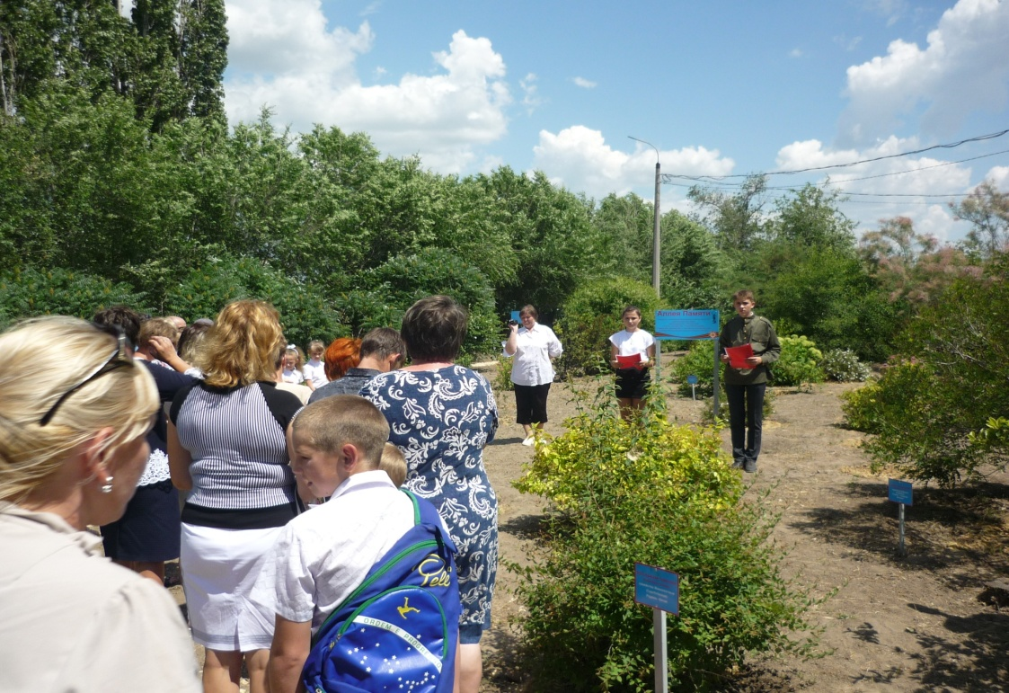
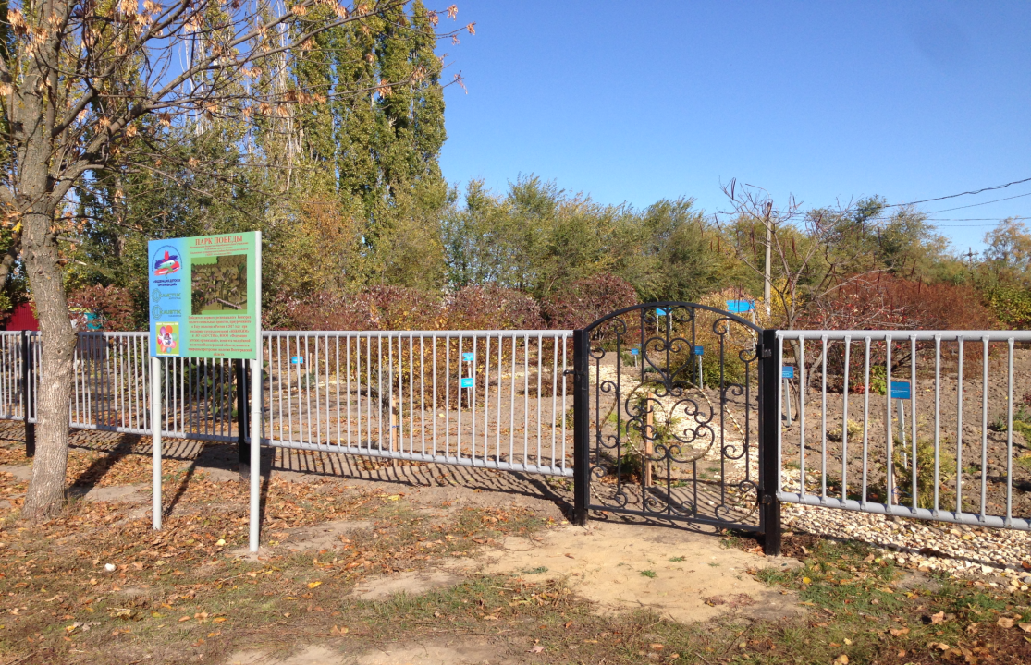

«Парк Победы», созданный в 2017 году на базе первого дендрария,
на территориии МБОУ «Ольховская СШ»

Приложение 3
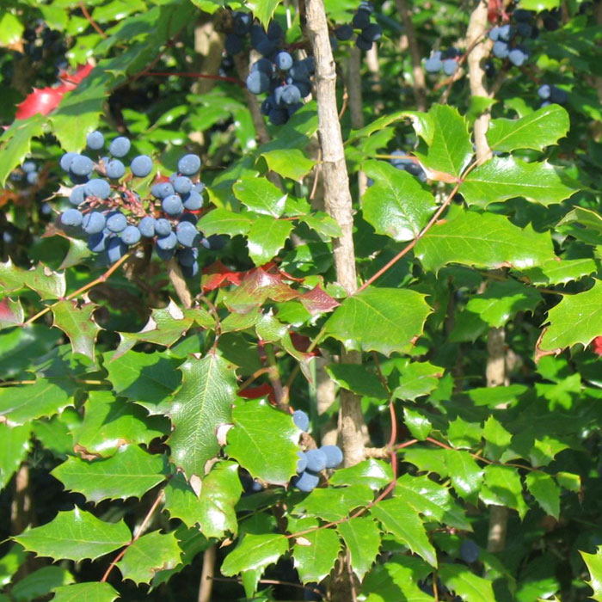

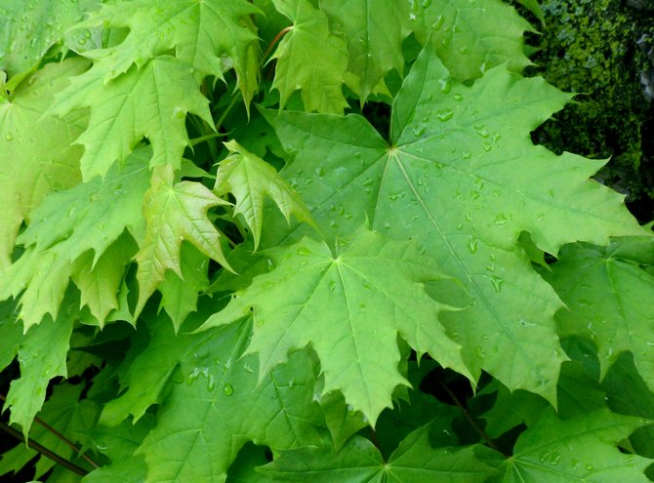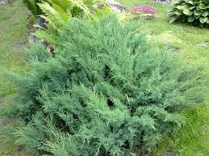

Декоративные деревья и кустарники, высаженные в «Парке Победы»,
3 мая 2017 года

Приложение 4

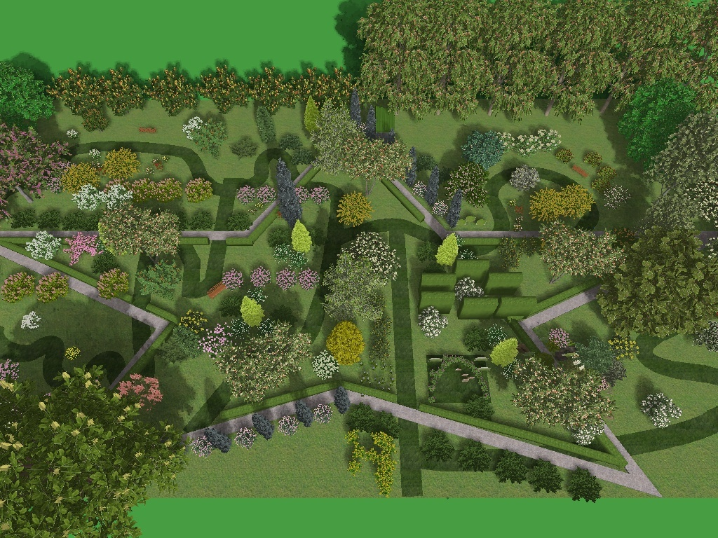

План-схема расположения декоративных культур в саду «Парк Победы»
в виде пятиконечной звезды

Вронский В. А. Экология: словарь-справочник / В. А. Вронский. — Ростов н/Д: Феникс, 1997. — 576 с.
Буковская, Г.В. Формирование экологической культуры школьников [Текст] / Г.В. Буковская. – Тамбов, 1999.
Сметанина Т. К. Исследовательская деятельность и экологическое образование учащихся [Текст] // Актуальные задачи педагогики: материалы Междунар. науч. конф. (г. Чита, декабрь 2011 г.). — Чита: Издательство Молодой ученый, 2011. — С. 121-124. — URL https://moluch.ru/conf/ped/archive/20/1315/ (дата обращения: 06.03.2018).
ГОСТ 28329 89: Озеленение городов. Термины и определения
Вакуленко В.В. и др. Декоративное садоводство: Пособие для учителей.- М.: Просвещение, 1982. – 143., ил.
Вронский В. А. Экология: словарь-справочник / В. А. Вронский. — Ростов н/Д: Феникс, 1997. — 576 с.
ГОСТ 28329 89: Озеленение городов. Термины и определения
http://sadsamslabo.ru/dekorativnye-derevya-i-kustarniki/ http://www.7dach.ru/
ГОСТ 28329 89: Озеленение городов. Термины и определения
http://sadsamslabo.ru/dekorativnye-derevya-i-kustarniki/
http://www.supersadovnik.ru/ http://www.gardenia.ru/

